Búlgaro Bulgaria

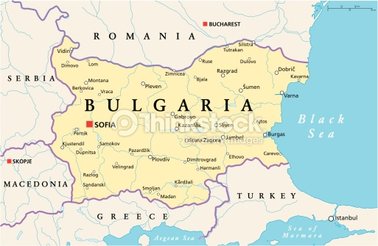
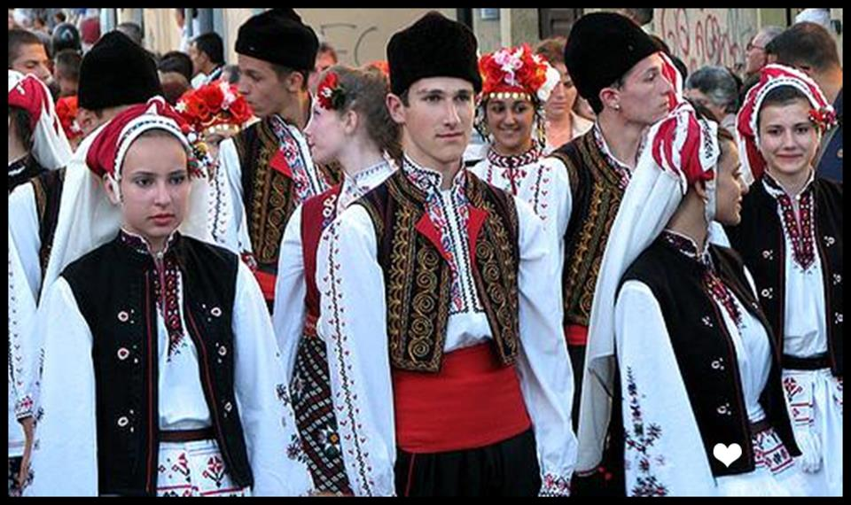
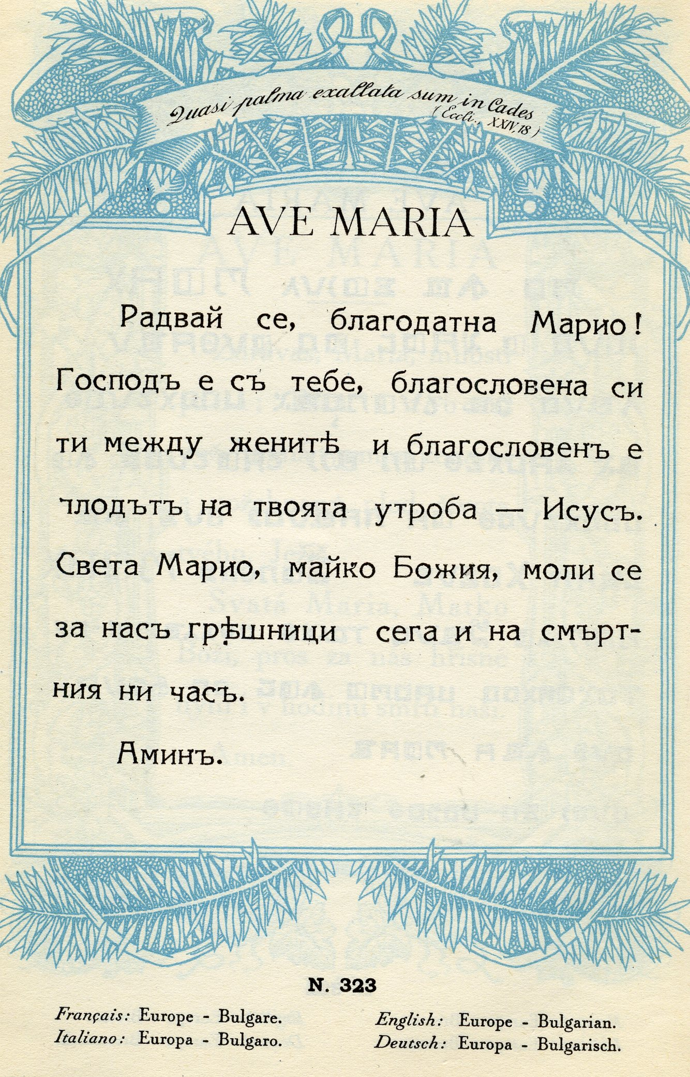

El búlgaro (български език, pronunciado [ˈbəlɡarski ɛˈzik]) es una lengua indoeuropea de la rama meridional de las lenguas eslavas. Se escribe con caracteres del alfabeto cirílico.

El búlgaro es la lengua oficial de Bulgaria, también es uno de los idiomas oficiales de la Unión Europea. Está íntimamente relacionado con el idioma macedonio por su desarrollo socio-cultural e histórico.

En su diversidad ha conseguido enriquecerse con palabras arcaicas e internacionales, así como con palabras típicas de cada región cercana a sus fronteras (Turquía, Grecia, República de Macedonia, Serbia, Rumania). Una tendencia a internacionalizar el fondo verbal y mejorar la compenetración y el entendimiento de las diversas culturas de la península balcánica ha conseguido homogeneidad en las formas de expresión.

Aspectos históricos, sociales y culturales

Distribución geográfica

El búlgaro es la lengua más hablada en Bulgaria. También hay comunidades de hablantes en España (aprox. 200.000), Alemania (aprox. 180.000), Ucrania (aprox. 140.000), Estados Unidos (aprox. 120.000), Moldavia (aprox. 70.000), Rumania (aprox. 9.000), Grecia, Turquía, Serbia, Canadá, Hungría, y en Israel.

Historia y desarrollo

La lengua búlgara, bǔlgarski ezik [ˈbɤlgarski ɛˈzik], como el resto de las lenguas eslavas ha derivado del eslavo común. Durante la expansión de los eslavos esta lengua común se desintegra (aunque es bastante probable que ya anteriormente existieran dialectos diferentes), y se crean así nuevos dialectos que darían las lenguas eslavas conocidas en la actualidad. Los primeros testimonios escritos en lengua eslava son textos en antiguo eslavo eclesiástico, escrito en alfabeto glagolítico.

El nombre "búlgaro" procede del nombre de las tribus Bulgar, parte de las cuales habitaron los Balcanes orientales en el siglo VII d. C. y que crearon un Imperio búlgaro en la zona. La población era fundamentalmente eslava y los búlgaros acabarían eslavizándose. Precisamente la palabra "búlgaro" es una de las pocas conservadas del búlgaro original.

La historia de la lengua búlgara se puede dividir en cuatro períodos:
- Período protoeslavo, desde la invasión eslava de los Balcanes orientales hasta la misión de San Cirilo y San Metodio a la Gran Moravia en el siglo IX d. C. (aproximadamente en los años 860).
- Búlgaro antiguo (siglo IX al XI). Hay ciertas discusiones entre los lingüistas, algunos consideran el búlgaro antiguo como el Eslavo antiguo o antiguo eslavo eclesiástico, la lengua usada por San Cirilo, San Metodio y sus discípulos para traducir la Biblia y otros libros litúrgicos del griego. Pero otros consideran que es erróneo, ya que el antiguo eslavo eclesiástico también tenía rasgos de lenguas eslavas occidentales que no estaban presentes en la lengua búlgara hablada de la época.
- Búlgaro medio (desde el siglo XII hasta el XV). Fue una lengua rica en actividad literaria y con grandes innovaciones.
- Búlgaro moderno (desde el siglo XV en adelante). La lengua que se escribe en la actualidad se estandarizó partiendo del búlgaro del siglo XIX, incluyendo el período del dominio otomano. El búlgaro moderno tiene dos dialectos principales, el del Este y el del Oeste que a su vez se dividen en Norte y Sur. El lenguaje literario moderno se
- basa principalmente en los dialectos del Norte.

El desarrollo histórico del búlgaro puede describirse como una transición desde una lengua sintética (búlgaro antiguo) hasta convertirse en una lengua analítica (búlgaro moderno) siendo el búlgaro medio un estadio intermedio en dicha transición.

El búlgaro antiguo (entendiéndolo como antiguo eslavo eclesiástico) fue la primera lengua eslava con escritura. En los manuscritos más antiguos se la denominaba como языкъ словяньскъ [yaz'ikă slovyans'kă], "la lengua eslava". En el período del búlgaro medio este nombre cambia a языкъ блъгарьскъ [yaz'ikă bl'gar'skă], la "lengua búlgara", cual se usó no sólo para referirse al búlgaro medio del copista, sino también al período del búlgaro antiguo e incluso a la misión de Cirilo y Metodio en la Gran Moravia. Un ejemplo significativo de anacronismo es el culto de San Cirilo en Skopje (Скопски миней [skopski miney]), un manuscrito del siglo XIII en búlgaro medio procedente del norte de Macedonia según el cual Cirilo predicó con libros "búlgaros" entre los eslavos de Moravia

. La primera mención de la lengua como "lengua búlgara" en lugar de "lengua eslava" viene en la obra de un clérigo griego en el Arzobispado búlgaro de Ohrid en la hagiografía griega de San Clemente de Ohrid de Teofilacto de Ohrid (a finales del siglo XI).

Mientras que los registros más antiguos demuestran innovaciones en el eslavo eclesiástico, los cambios más pronunciados hacia el búlgaro moderno comienzan a aparecer en los períodos medio y moderno. El periodo del Renacimiento Búlgaro (s. XIX) marca los grandes cambios en la estructura del idioma hablado.

En los años 50 del siglo XIX se establece la forma literaria del búlgaro moderno. Se desarrollan tres líneas en la ortografía:
- Línea conservadora: abogan por un lenguaje literario moderno basado en la recensión ruso-serbia del eslavo eclesiástico usado en Bulgaria por la Iglesia Ortodoxa.
- Línea progresista: demanda una lengua literaria basada en el habla de las regiones más influyentes del siglo XIX de Bulgaria.
- Línea intermedia: trata de conciliar el uso de las características dialectales de todas las regiones más las del eslavo eclesiástico.

Finalmente, en el siglo XIX, la emergencia de la región noreste de Bulgaria como el centro de la vida política, económica y cultural, lleva a una amplia aceptación de sus dialectos como la base de la lengua literaria; de los mismos, el de Veliko Tărnovo, fue tomado como modelo, incorporando ciertas características de los dialectos occidentales. No obstante, como consecuencia del desplazamiento de la capitalidad de Bulgaria de Tarnovo a Sofía en 1879, el búlgaro literario comienza un proceso gradual de acomodación al dialecto nativo de la nueva capital.

Dialectos

Los dialectos búlgaros se dividen en un grupo occidental y un grupo oriental, separados por su distinta pronunciación del "yat". Hay además dialectos transicionales hacia el serbio (shopi, torlak). Algunos búlgaros consideran el eslavo macedonio como un dialecto búlgaro.

Fonología

Vocales

El sistema vocálico búlgaro consiste en las siguientes seis vocales:
Alfabeto | IPA | X-SAMPA | Descripción | se pronuncia como
и | [i] | [i] | frontal cerrada no redondeada | sí
е | [ɛ] | [E] | frontal medio-abierta no redondeada | mère (francés)
а | [a] | [a] | central abierta no redondeada | fa
ъ | [ə] | [@] | central medio-abierta no redondeada | about (inglés)
у | [u] | [u] | posterior cerrada redondeada | tú
о | [ɔ] | [o] | posterior medio-abierta redondeada | law (inglés)

Las vocales en búlgaro se agrupan por su articulación en: frontal, central y posterior. Son relativamente flojas, como en la mayoría de las lenguas eslavas, y al contrario de las vocales típicas y acentuadas de las lenguas germanas. Las vocales no acentuadas [a], [ə], [ɔ], [u] tienden a ser más breves y débiles que sus equivalentes acentuadas, igualando casi sus sonidos. Sin embargo, no es posible hacer una reducción similar de [ɛ] a [i].

Semivocales

El búlgaro tiene una semivocal: /j/, equivalente a la <i> en bien. La /j/ siempre precede o sigue inmediatamente una vocal. Esta semivocal se expresa gráficamente casi siempre mediante la letra й y es llamada "i kratko" (i corta), como, por ejemplo, en най /naj/ ("mayoría") y тролей /trolej/ ("trolebús"). Pero además también se usan las letras ю y я cuando la semivocal precede a /u/ y /a/, por ejemplo ютия /jutija/ ("hierro", "plancha"). Tras una consonante, ю y я significan una consonante palatalizada más que una semivocal: бял /bʲal/ "blanco".
*** й también significa "a ella" o "su" (de ella).
Tráele (a ella) un vaso de agua, por favor = Дай й еднa чaшa вoдa, мoля.
Su bolso está allí. = Чaнтaтa й е тaм.

Consonantes

El búlgaro tiene un total de 33 consonantes fonemas (véase tabla más adelante). Además, tiene otros tres fonemas adicionales ([xʲ], [ʣ] y [ʣʲ]), que se emplean con nombres propios extranjeros como Хюстън /xʲustən/ ("Houston"), Дзержински /dzεrʒinski/ ("Dzerzhinsky"), y Ядзя /jaʣʲa/, el nombre polaco "Jadzia". Estas tres consonantes forman parte en gran variedad de palabras y verbos –es importante aprender a pronunciarlas delante de un espejo. No exigen la misma explosión de aire que suelen aplicar la gente en general. Practiquen hasta que se sientan a gusto en pronunciarlas–. Según el criterio de sonoridad, las consonantes búlgaras pueden dividirse en 16 pares (sonoras<>sordas). La única consonante sin equivalente sonora es la sorda velar fricativa /x/.

La consonante sorda velar fricativa X es casi la misma H de HOUSE en inglés. Generalmente la mayoría de las palabras se escriben fonéticamente, es decir que se escriben igual que se pronuncian y se oyen. Un idioma bastante fácil para ser leído y comprendido una vez aprendida bien la gramática y la forma singular y plural del subjuntivo que muchas veces es irregular. En el alfabeto búlgaro algunas letras coinciden con letras latinas, pero se pronuncian de diferente manera, porque es un equivalente eslavo a una letra latina.

Esta es una comparación entre el alfabeto español y su equivalente en búlgaro. A veces una letra en mayúscula corresponde a una en minúscula en el otro idioma o incluso no existe comparativa o sonido "gemelo".

Consonantes duras y palatalizadas

Las consonantes búlgaras б /b/, в /v/, г /g/, д /d/, з /z/, к /k/, л /l/, м /m/, н /n/, п /p/, р /ʀ/, с /s/, т /t/, ф /f/, ц /ʦ/ pueden tener tanto una pronunciación "fuerte" normal como una "débil", palatalizada. Las consonantes duras y las palatalizadas se consideran distintos fonemas en búlgaro. Las consonantes ж /ʒ/, ш /ʃ/, ч /ʧ/ y дж /ʤ/ no tienen variantes palatalizadas, ya que son esencialmente débiles palatales.
La suavidad de las consonantes palatales se indica siempre al escribir búlgaro. Una consonante es palatal si:
- la sigue el signo que indica debilidad ь;
- la siguen las letras я /ʲa/ o ю /ʲu/;
(я y ю además se usan para representar la semivocal /j/ antes de /a/ y /u/.)
Las consonantes no son nunca débiles cuando preceden a las vocales /i/ y /ɛ/ en búlgaro estándar. Sin embargo, la palatalización precediendo estas dos vocales es común en dialectos búlgaros del este.

Palatalización

Con la palatalización de la mayoría de las consonantes fuertes (o velares) bilabiales, labiodentales y alveolares, la zona media de la lengua se eleva hacia el paladar lo que provoca la formación de un segundo punto de articulación que produce el sonido palatal específico de las consonantes débiles (o palatales). La articulación de alveolares /l/, /n/ y /r/, sin embargo, normalmente no sigue esta regla. El sonido palatal se consigue en estos casos gracias al desplazamiento del lugar de articulación hacia el paladar. De esta forma, /ʎ/, /ɲ/ y /rʲ/ son en realidad consonantes alveopalatales (postalvelolares). /g/ y /k/ (/gʲ/ y /kʲ/, respectivamente) no son velares sino palatales.

Consonantes del búlgaro

Alfabeto cirílico | IPA | X-SAMPA | Descripción | Aproximaciones en inglés y español
б | [b] | [b] | plosiva bilabial sonora | boom
бьо/бю/бя | [bʲ] | [b'] | plosiva bilabial sonora palatalizada | beauty
в | [v] | [v] | sonora labiodental fricativa | vase (sin equivalente en castellano)
вьо/вю/вя | [vʲ] | [v'] | sonora palatalizada labiodental fricativa | view (sin equivalente en castellano)
г | [g] | [g] | sonora velar oclusiva | goma
гьо/гю/гя | [gʲ] | [g’] | sonora palatal oclusiva | argue
д | [d] | [d] | sonora alveolar oclusiva | dar
дьо/дю/дя | [dʲ] | [d'] | sonora postalveolar oclusiva | need you
ж | [ʒ] | [Z] | sonora postalveolar fricativa | vision
дж | [ʤ] | [dZ] | sonora postalveolar africada | jack
з | [z] | [z] | sonora alveolar fricativa | zoo
зьо/зю/зя | [zʲ] | [z’] | sonora palatal alveolar fricativa | as you
к | [k] | [k] | oclusiva velar sorda | cara
кьо/кю/кя | [kʲ] | [k’] | sorda palatal oclusiva | cure
л | [l] | [l] | lateral alveolar aproximante | la
льо/лю/ля | [ʎ] | [L] | palatal lateral aproximante | llama
м | [m] | [m] | bilabial nasal | mi
мьо/мю/мя | [mʲ] | [m'] | palatal bilabial nasal | miau
н | [n] | [n] | alveolar nasal | no
ньо/ню/ня | [ɲ] | [J] | palatal nasal | niño
п | [p] | [p] | sorda bilabial oclusiva | por
пьо/пю/пя | [pʲ] | [p'] | sorda palatal bilabial oclusiva | pure
р | [r] | [r] | alveolar vibrante | perro
рьо/рю/ря | [rʲ] | [r'] | palatal vibrante (palatoalveolar trill) | arriesgo
с | [s] | [s] | sorda alveolar fricativa | sí
сьо/сю/ся | [sʲ] | [s’] | sorda palatal alveolar fricativa | kiss you
т | [t] | [t] | sorda alveolar oclusiva | té
тьо/ тю/ тя | [tʲ] | [t'] | sorda postalveolar oclusiva | tune
ф | [f] | [f] | sorda labiodental fricativa | fe
фьо/фю/фя | [fʲ] | [f'] | sorda palatal labiodental fricativa | few
х | [x] | [x] | sorda velar fricativa | reloj
ц | [ʦ] | [ts] | sorda alveolar africada | tsar
цьо/цю/ця | [ʦʲ] | [ts’] | sorda alveolar africada | lets you
ч | [ʧ] | [tS] | sorda postalveolar africada | china
ш | [ʃ] | [S] | sorda postalveolar fricativa | shake

Otras representaciones

Acentuación

La acentuación búlgara es dinámica. Las sílabas acentuadas son más largas y más marcadas que las sílabas no acentuadas. El acento es libre. Puede caer en cualquier sílaba de una palabra polisilábica y su posición puede variar bajo inflexión o derivación, por ejemplo, мъж /m'əʒ/ ("hombre"), мъжът /məʒ'ət/ ("el hombre"). El acento búlgaro también es distintivo: por ejemplo, в'ълна /v'əlna/ ("lana") y вълн'а /vəln'a/ ("ola") que se diferencian únicamente por el acento. Dado que el idioma búlgaro no tiene signos de acentuación ni reglas, la única forma de saber cómo se acentúa una palabra al leerla es habiéndola oído antes y memorizando su acentuación.

Sistema de escritura

А | Б | В | Г | Д | Е | Ж | З | И | Й | К | Л | М | Н | О | П | Р | С | Т | У | Ф | Х | Ц | Ч | Ш | Щ | Ъ | Ь | Ю | Я

- A = A  - Б = B  - В = V inglesa  - Г = como G de gato  - Д = D  - Е = E  - Ж = como J francesa  - З = Z inglesa  - И = I  - Й = I corta, entre I y Y  - К = K  - Л = L  - М = M  - Н = N  - О = O | - П = P  - Р = R  - С = S  - Т = T  - У = U  - Ф = F  - Х = J  - Ц = TS  - Ч = CH  - Ш = SH inglesa  - Щ = SHT inglesa  - Ъ = Ə, como A en about (en inglés)  - Ь = como Y inglesa en "York", suaviza consonantes ante 'o' (Н = N, pero НЬ = Ñ)  - Ю = IU de ciudad en castellano, al comienzo de la palabra o después de vocal se translitera como yu.  - Я = IA de especial, al comienzo de la palabra o después de vocal se translitera como ya.

Ejemplos

Original
В края на седми век група българи, водени от хан Аспарух, се насочват към северната част на Балканите, където се смесват с местното население от славяни и траки, за да образуват Първата българска държава.

Transliteración española

V kraia na sedmi vek grupa bəlgari, vodeni ot jan Asparuj, se nasochvat kəm severnata chast na Balkanite, kədeto se smesvat s mestnoto naselenie ot slaviani i traki, za da obrazuvat Pərvata bəlgarska dərzhava.

Al final del grupo siglo séptimo de los búlgaros, liderado por Khan Asparuh, gire hacia el norte de los Balcanes, donde se mezclan con la población local de los eslavos y los tracios, para formar el primer estado búlgaro.

Expresiones comunes en búlgaro

Algunas expresiones comunes con transcripciones aproximadas:¹
- Здравей (zdravey) — ¡hola!
- Здрасти (zdrasti) — ¡hola! (informal)
- Добро утро (dobró utro) — buenos días (como "good morning" en inglés)
- Добър ден (dóbər den) — buenas tardes (es como "good afternoon" en inglés, pero se puede decir durante todo el día, ya que literalmente significa "buen día")
- Добър вечер (dóbər vécher) — buenas noches (como "good evening" en inglés)
- Лека нощ (leka nosht) — buenas noches (cuando vas a dormir, como "good night" en inglés)
- Довиждане (dovízhdane) — adiós
- Чао (chao) — adiós (informal)
- Как си? (kak si?) — ¿cómo estás?
- Kak cтe? (kak ste?) — ¿Cómo estáis (vosotros)?/¿Cómo está (usted)?/¿Cómo están (ustedes)?
- Аз съм добре (as səm dobré) — estoy bien (también se dice Добре съм (dobré səm))
- Аз също/и аз (az səshto/i az) — yo también
- Много добре (mnogo dobre) — muy bien
- Горе-долу (Gore-dolu) Ni bien, ni mal- estado de ánimo-.
- Гope (gore) — arriba
- Дoлу (dolu) — abajo
- Наздраве! (nazdrave!) — ¡salud!
- Обичам те (obícham te) — te quiero
- Поздрави (pozdravi) — saludos
- Благодаря (blagodaryá) — gracias (muy formal); es más frecuente decir Мерси (mersí)
- Добре (dobré) — bien, bueno, vale, de acuerdo
- Аз съм Българин/българка (az səm bəlgarin/bəlgarka) — Yo soy búlgaro/búlgara
- Как се казваш? (kak se kazvash?) — ¿Cómo te llamas?
- Как се казвате? (kak se kázvate?) — ¿Cómo se llama (usted)?
- Sí — Да (Da)²
- No — Не (Ne)
- A lo mejor, quizá — Може би (Mozhe bi)
- De nada — Няма защо (Niama zashtó)
- Por favor — Моля (mólia) / Ако обичате (Ako obichate)
- Discúlpeme — Извинете, Извинявайте (Izvínete, izviníavaíte)
- ¡Hola! — Здравей, Здрасти (Zdraveí, zdrasti, privet)
- Hasta pronto, hasta luego — До скоро, Чао (Do skoro, chao)
- Hasta nunca, hasta siempre — Сбогом (Sbogom)
- ¡Vamos!, ¡venga! — хайде (Haíde [informal]: Are)
- No lo entiendo — Не разбирам (Ne razbiram)
- ¿Cómo se dice esto en búlgaro? — Kak shte kajesh tova na bəlgarski?
- ¿Habla usted español/francés/inglés/alemán? — Govórite li ispanski/frenski/angliíski/nemski?
- Yo — Аз (Az)
- Tú — Ти (Ti)
- Él/ella — Той, Тя, То* (Tói, tiá, to)
- Nosotros — Ние (Níe)
- Usted — Вие (Víe) (se escribe Вие, con la 'В' siempre mayúscula, para distinguirlo del plural vosotros/ustedes)
- Vosotros/Ustedes — Вие (Víe) (se escribe con minúscula salvo que vaya al comienzo de la oración)
- Ellos/ellas — Те (Te)

